ESCEARIO PROBADO: | acceder a empresas y negocios en guia y novedades
ID ESCENARIO
FECHA DE PRUEBA: | 18/08/2026 08:56:22
CONCLUSIÓN DE PRUEBAS | 1. Ruta: botón iniciar sesión visible  2. Login exitoso a la Super App  3. Información Inicial  a. Validar versión APP.  4. El usuario hace scroll hasta el menú Empresas y negocios  5. Ingreso a Guias y novedades  6. Validar Mini Versión  ❌ Falló en el paso: 6. Validar Mini Versión  La prueba finaliza con inconsistencias funcionales.
LINEA Y PLAN | Sin datos
TIEMPO DE EJECUCIÓN: | 3 min 36 seg

1. Ruta: botón iniciar sesión visible

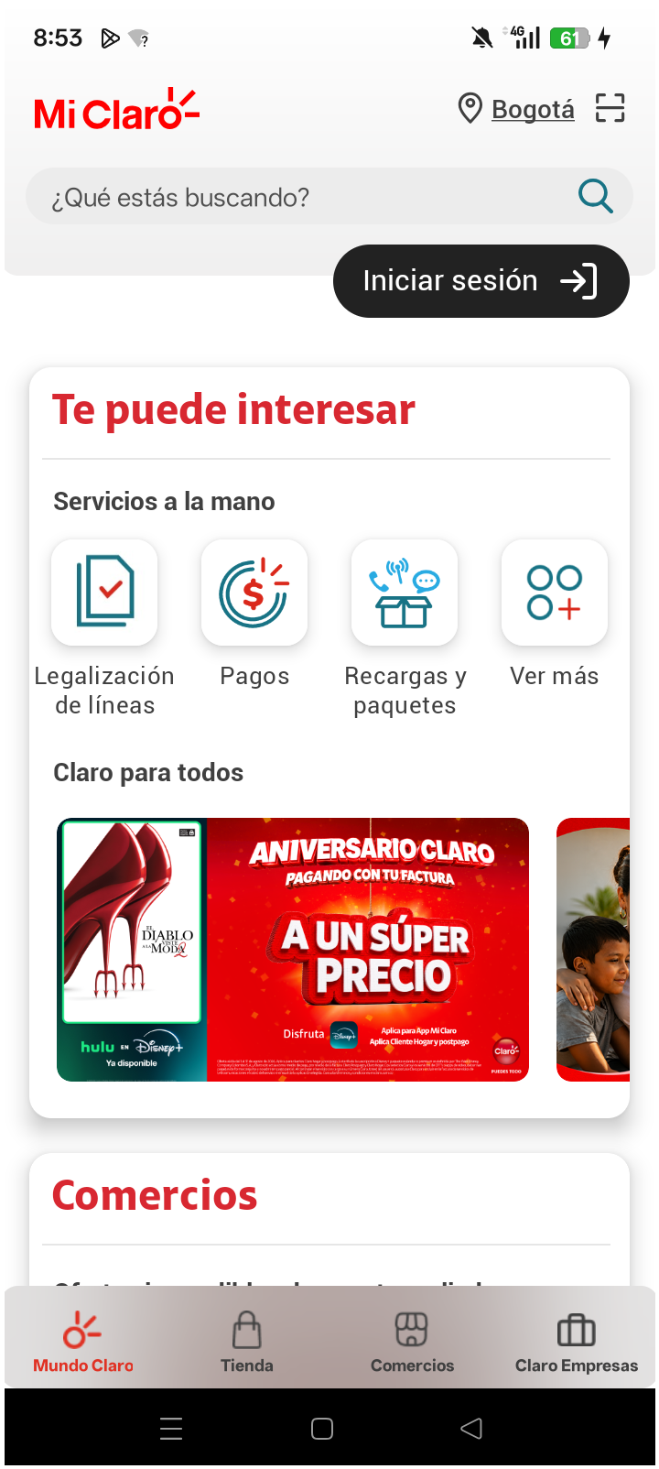
2. Login exitoso a la Super App

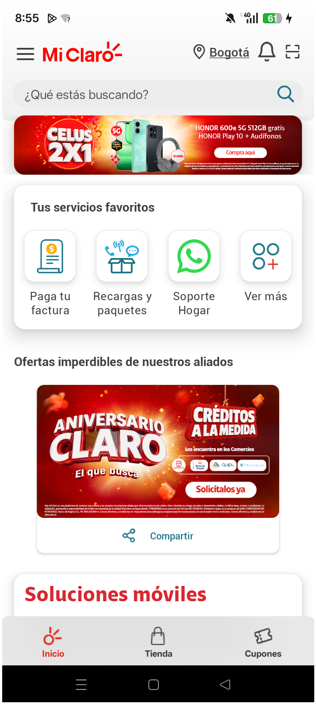
3. Información Inicial
a. Validar versión APP.

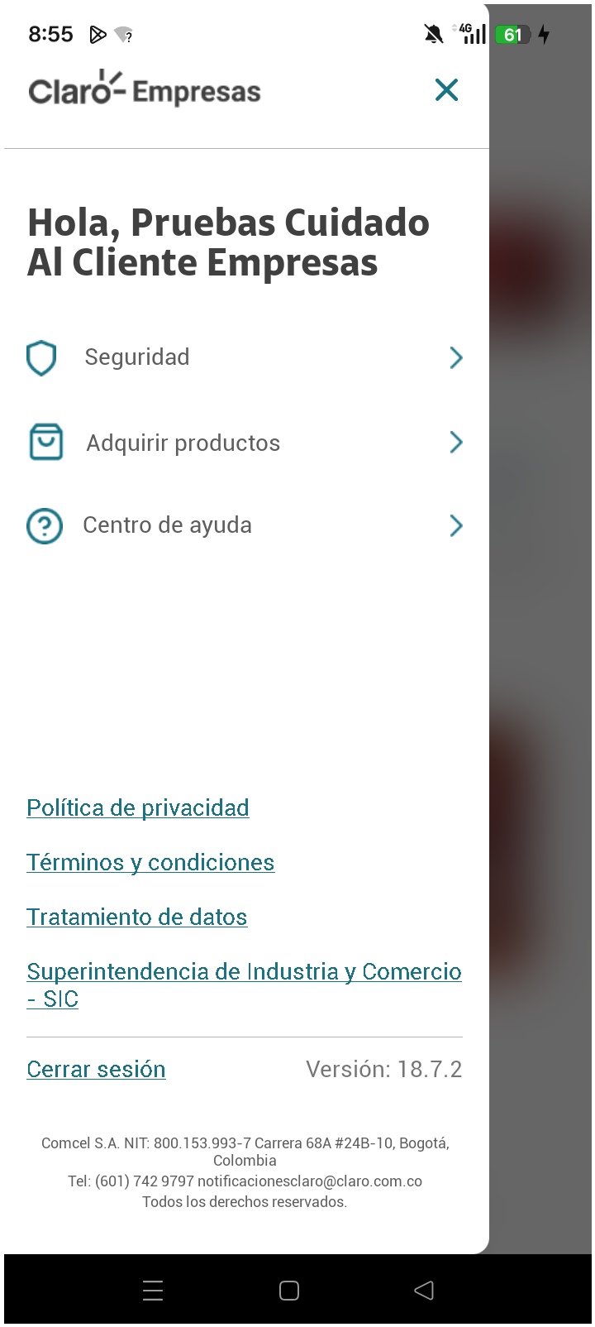
4. El usuario hace scroll hasta el menú Empresas y negocios

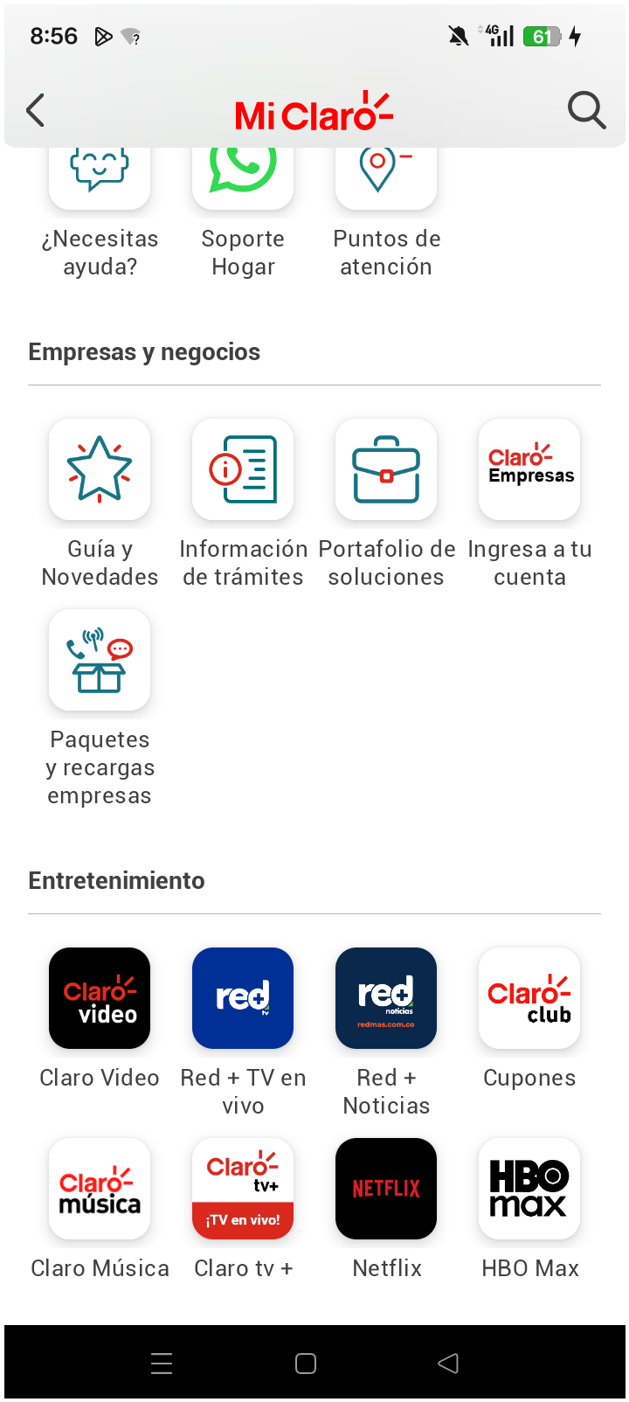
5. Ingreso a Guias y novedades

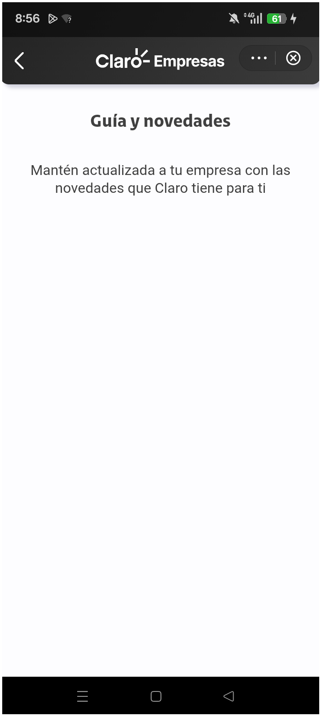
6. Validar Mini Versión

